Использование технологии макетирования в развитии творческих способностей старших дошкольников.
Кремлева Лариса Юрьевна, воспитатель первой кв .категории, Руденских Ирина Николаевна, воспитатель высшей кв. категории,
МКДОУ д/с №174.
Наряду с традиционными методиками в ДОУ в настоящее время активно используются инновационные педагогические технологии, одной из которых является макетирование. Макет многофункционален и его применение в работе носит разноплановый характер, что даёт возможность решать многие задачи. Макет служит как объектом и средством деятельности ребенка, так и представляет возможность формировать познавательный интерес, эстетически чувства и творческие способности.
Технология макетирования позволяет реализовать принципы, утвержденные ФГОС ДО:
- индивидуализации дошкольного образования;
- содействия и сотрудничества детей и взрослых;
- поддержки инициативы детей в различных видах деятельности;
- партнерства с семьей.
С помощью технологии макетирования мы ведем работу по развитию творческого потенциала старших дошкольников с тяжелыми нарушениями речи. При реализации данной работы были определены следующие задачи:
- Активизация творческих возможностей, творческого самовыражения детей;
- Развитие детской впечатлительности, фантазии, инициативы и творчества;
- Привлечение семьи к взаимодействию по созданию основы макетов.
- Развитие устойчивого интереса детей к объектам и явлениям окружающего мира.
Работа по макетированию в нашей группе началась с помощи детей в оформлении уголков по той или иной теме, в соответствии с календарным планированием, в процессе которой дети проявили высокую активность, инициативность, заинтересованность. Далее была выстроена работа по созданию макетов, совместно с детьми и с привлечением родителей, которая состояла из следующих этапов:
Первый этап – предварительная работа – включает в себя подготовку к созданию макета через проведение бесед, рассматривание картин, иллюстраций, чтение художественной литературы, через сбор материала для создания макета.
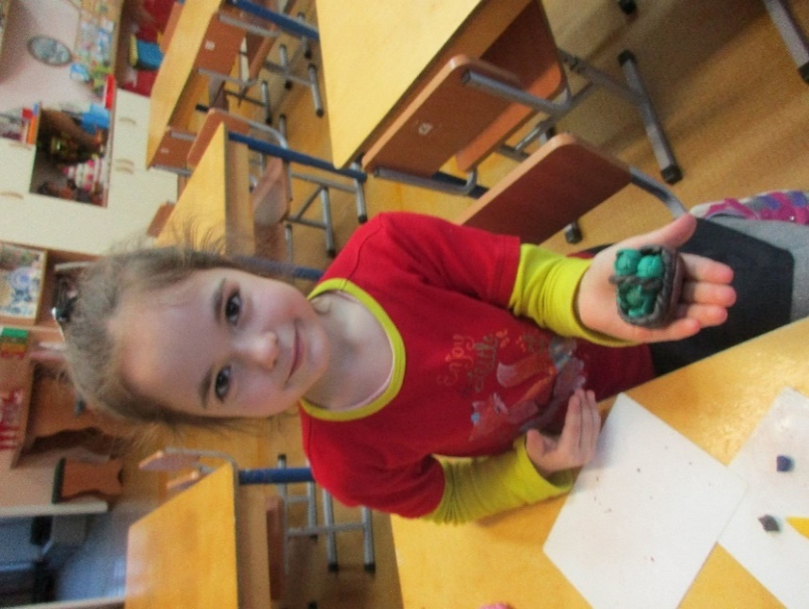
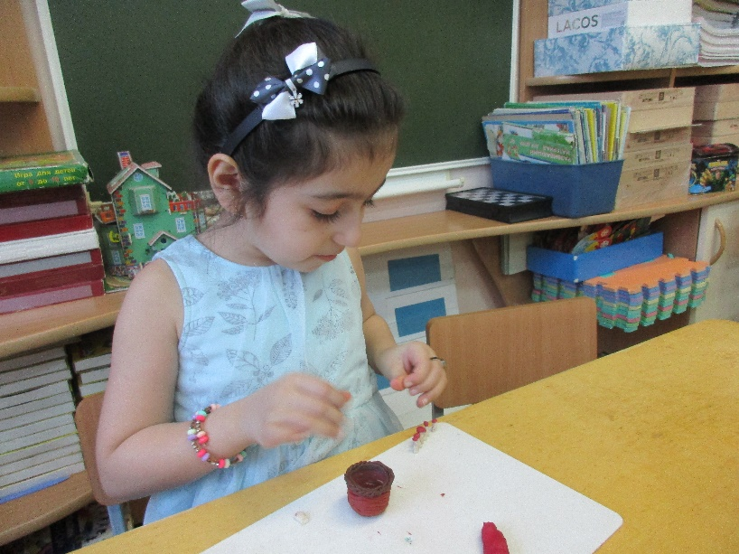
Второй этап – изготовление основы макета (силами педагогов и родителей) и его наполнения (совместная продуктивная деятельность педагогов с детьми). Основа макета здесь – это незаконченный мир, основа для творческой деятельности ребенка, которую необходимо дополнить теми или иными предметами и формами, опираясь на уже знакомые образы, с помощью воображения сформировать свои, более конкретные, детализированные, индивидуальные. Наша работа с воспитанниками на данном этапе включает элементы конструирования и художественно-изобразительного творчества. В совместной продуктивной деятельности с детьми, из бумаги, картона, проволоки, пластилина, глины, природного и бросового материалов, мы создаем персонажей, дополнительные элементы, которые являются неотъемлемой частью макета и позволяют превратить его в игровое пространство (рис.1-2, рис.5).
Рисунок 2 Оформляем макет «Русская изба»
Рисунок 1 Оформляем макет «Русская изба»
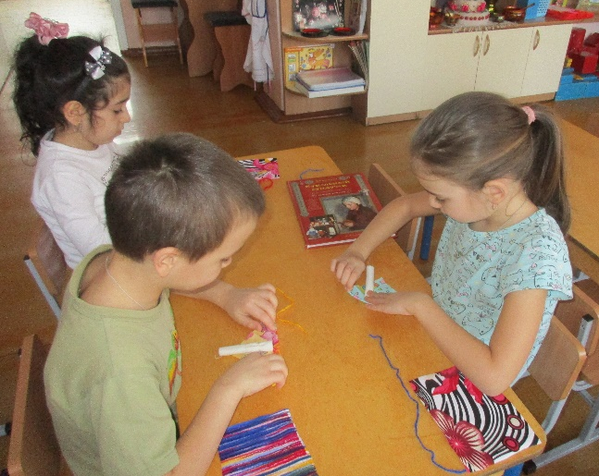
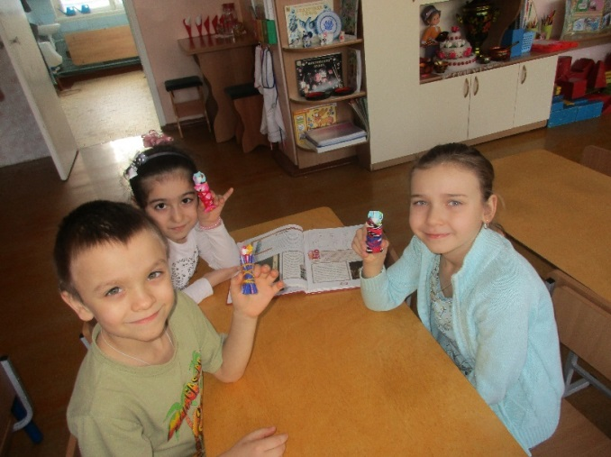
Такую продуктивную деятельность мы стараемся сопровождать художественным словом, песнями, музыкой, в том числе народной. Так, при создании макета «Русская изба», мы с ребятами изготавливали утварь, предметы быта, кукол-пеленашек из кусочков ткани (рис. 3-4), и в это время слушали русские народные песни, фольклор. Таким образом, создается особая эмоциональная атмосфера увлеченности, стимулирующая творческую активность детей. Такое музыкальное сопровождение обогащает создаваемые детьми образы, помогает ребенку осознать себя неотъемлемой частью культуры.
Рисунок 3 Изготавливаем кукол-пеленашек
Рисунок 4 Изготавливаем кукол пеленашек

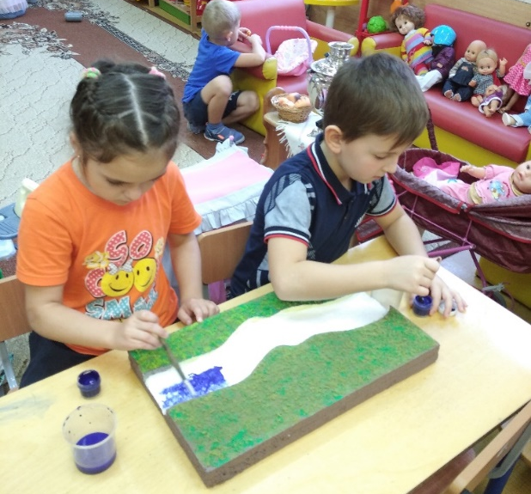
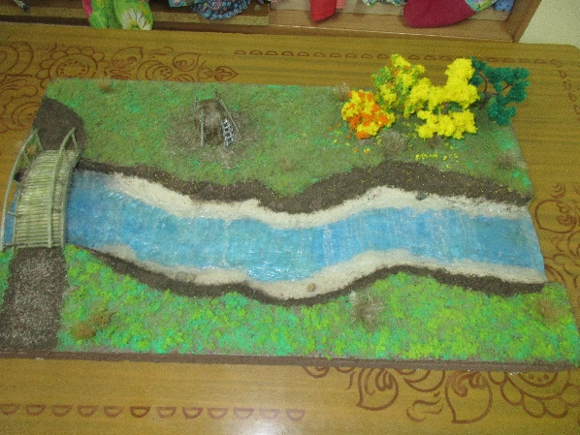

Рисунок 6 Макет «Река»
Рисунок 5 Создаем макет реки
Третий этап – процесс игры с макетом, который начинается уже на предыдущем этапе. Созданное игровое пространство дополняется новым предметным материалом, мы совместно с детьми придумываем рассказы или сказки, которые в дальнейшем служат игровыми сюжетами.(рис.10, рис.12).
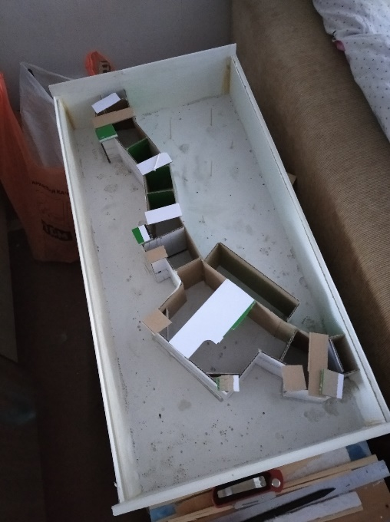
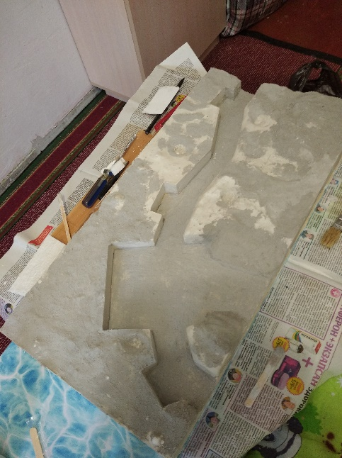

Рисунок 7 Изготовление основы диорамы «На передовой»
Рисунок 8 Изготовление основы диорамы «На передовой»
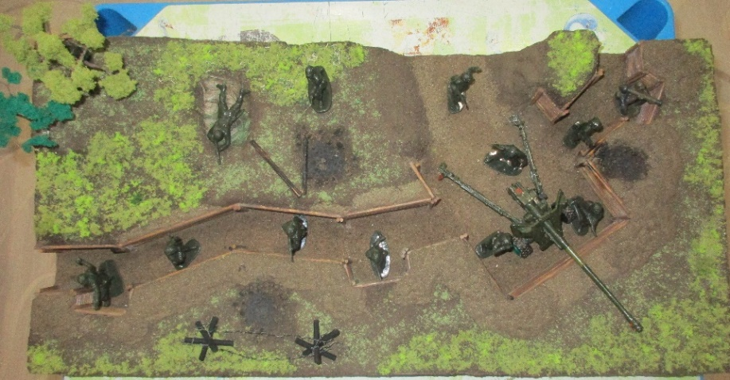

Рисунок 9 Диорама «На передовой»
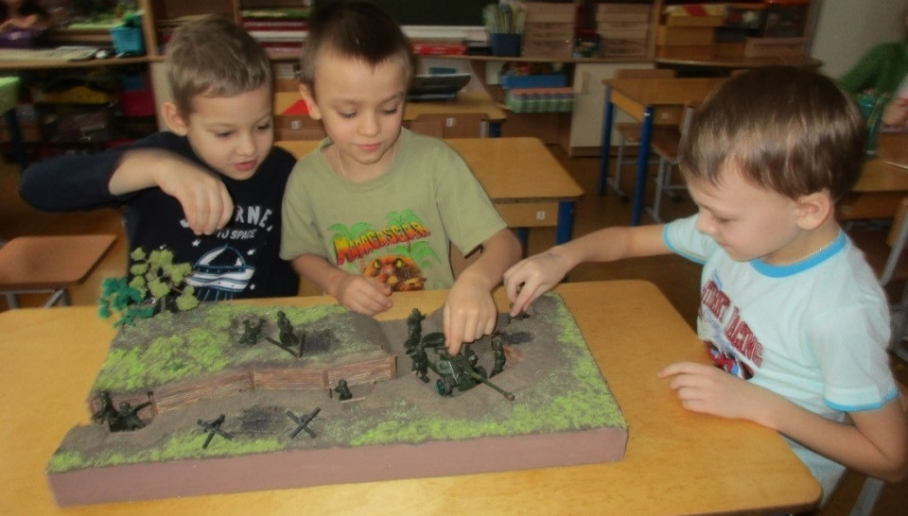

Рисунок 10 Сюжетно-ролевые игры с диорамой «На передовой»
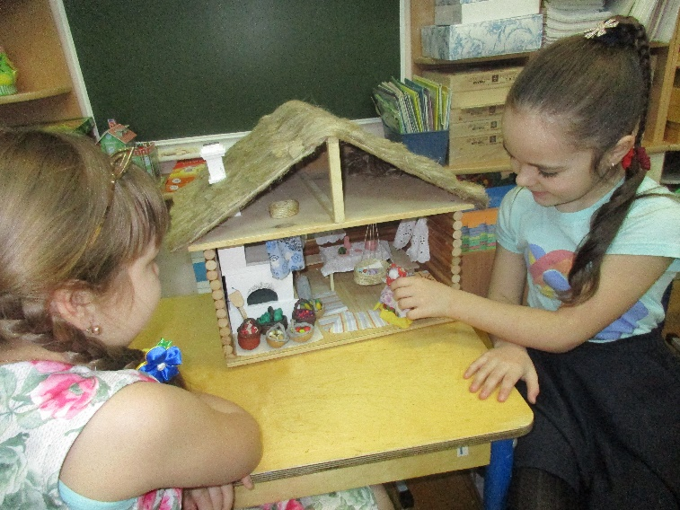
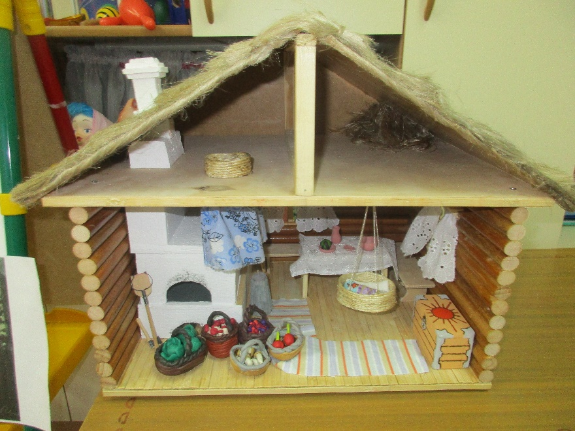
Наши макеты представляют огромный интерес для познавательной деятельности ребенка. Использование макетов в работе с дошкольниками даёт возможность для погружения детей в прошлое родной страны или родного города, позволяет за считанные секунды переместиться в нужное место, совершить путешествие по улицам и площадям города, удовлетворяет познавательный интерес к окружающим объектам.
Рисунок 11 Макет «Русская изба»
Работа по созданию макетов предполагает взаимодействие с родителями. Мы, педагоги, просили помощи у родителей в создании основ некоторых макетов, таких как «Гора», «Русская изба», «На передовой» (рис.9, рис.11, рис.15), обговаривая внешний вид, необходимые размеры, качество материалов. Родители использовали такие материалы, как: гипс, шпатлевка, пеноплекс, фанера, лен, флок (крашеный измельченный поролон), проволока, синтепон, потолочная плитка. (рис.7-8, рис.13-14).
Рисунок 12 Сюжетно-ролевые игры с макетом «Русская изба»
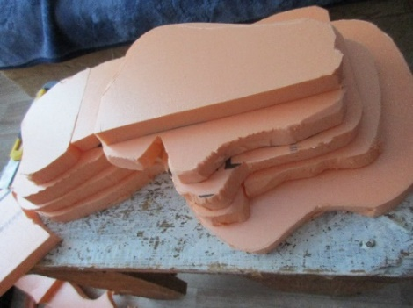
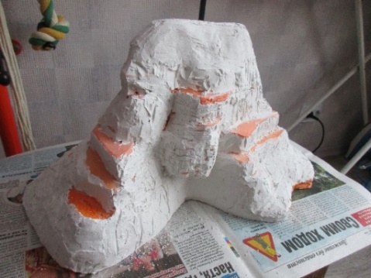

Рисунок 13 Изготовление основы макета «Гора»
Рисунок 14 Изготовление основы макета «Гора»
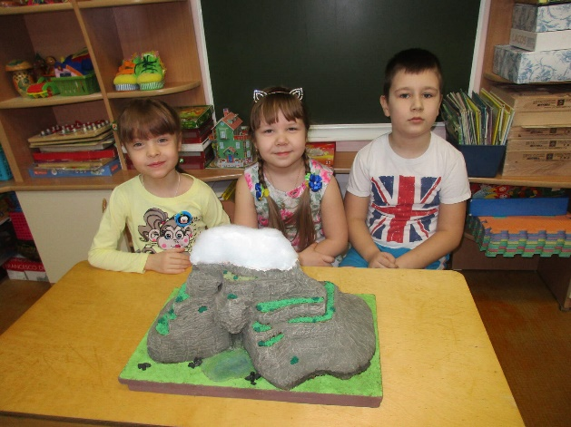
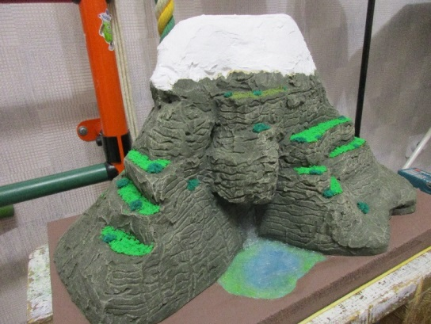

Рисунок 16 Макет «Гора»
Рисунок 15 Макет «Гора»
Для макета «Мой город» родители совместно с детьми мастерили заготовки макетов домов, достопримечательностей нашего города (рис.31). А в процессе работы над макетом «Русская изба» родители в ходе мастер класса познакомились с тряпичной куклой «Колокольчик».
Так в нашей группе появились макеты: «Мой город», «На Севере», «Река», «Горы», «Русская изба», «У Лукоморья», «На ферме», диорама «На передовой» (рис.6, рис.9, рис.11, рис.15-16, рис.22, рис.25, рис.31). Расскажем о некоторых из них.
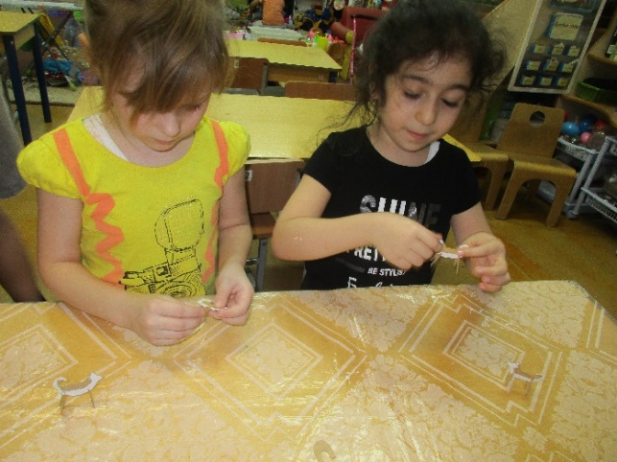
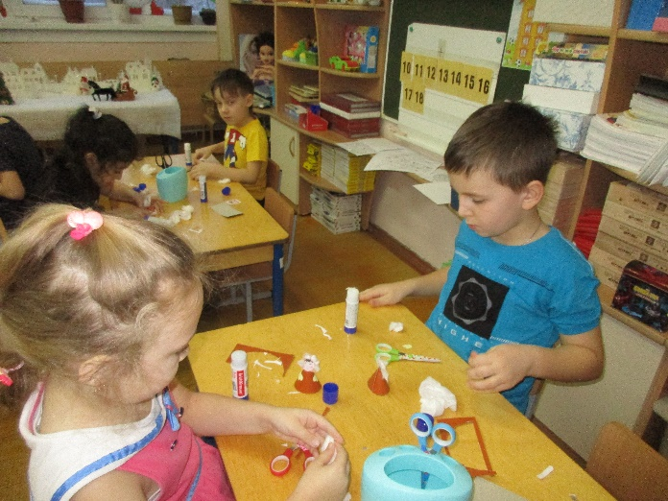
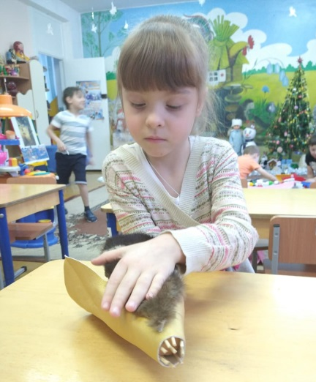
Макет «На Севере» (рис.22) был изготовлен из разных материалов. Основа – из потолочной плитки, синтепона, плотного картона, каркас чума – из деревянных шпажек, склеенных между собой. Совместно с детьми мы мастерили представителей северных народов, взяв для этого картон, вату, цветную бумагу, пайетки для украшения. На каркас чума вместе с детьми наклеивали кусочки натурального меха, из картона вырезали детали саней, ездовых собак, оленей, затем собирали из них объемные фигуры (рис.17-19). С помощью макета «На Севере» можно провести беседы, рассматривание, чтение стихов и рассказов, составление коротких рассказов о жизни народов севера, загадывание загадок. Дети с удовольствием используют его в сюжетно-ролевых играх (рис.20-21).
Рисунок 18 Оформляем макет «На Севере»
Рисунок 17 Оформляем макет «На Севере»
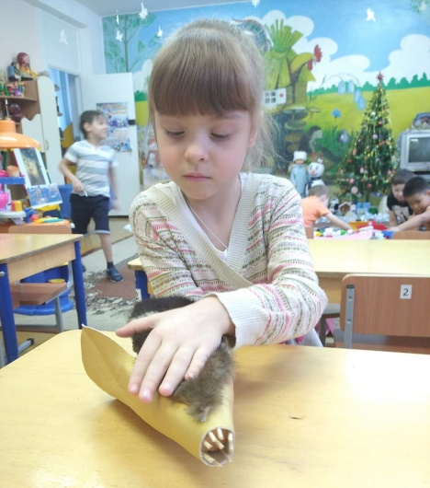
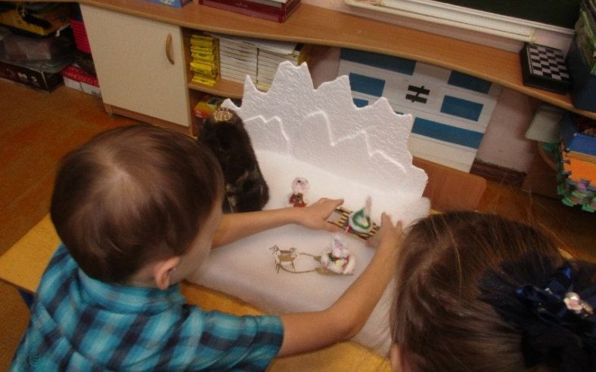

Рисунок 20 Сюжетно-ролевые игры с макетом «На Севере»

Рисунок 19 Оформляем макет На Севере»
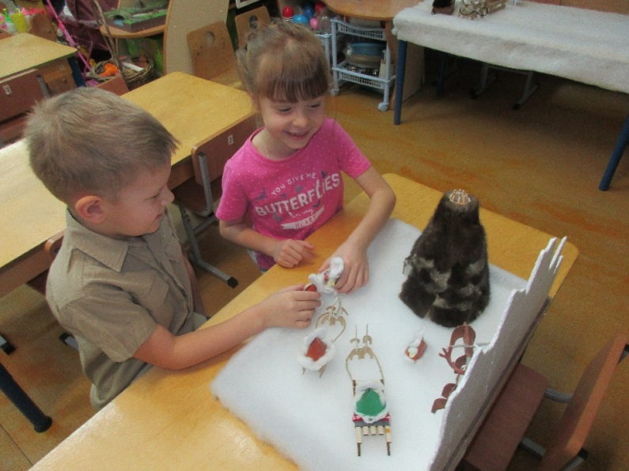

Рисунок 21 Сюжетно-ролевые игры с макетом «На Севере»
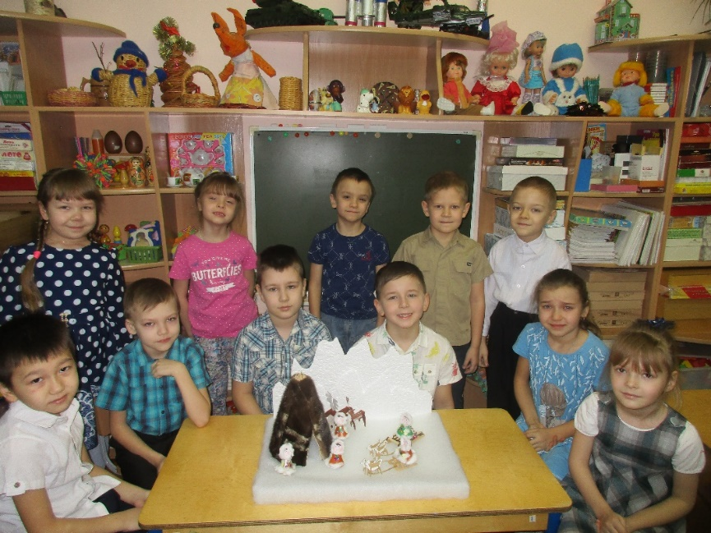

Рисунок 22 Макет «На Севере»
Макет «У Лукоморья» был предложен самими детьми, после знакомства с А.С. Пушкиным, его сказками, заучиванием знаменитого «У Лукоморья дуб зеленый». В свободной деятельности дети стали лепить из пластилина наиболее полюбившихся героев: Кота ученого, бабу Ягу, богатырей (рис.26-29). Пришла идея сделать дуб зеленый, для этого решили подключить родителей. Папа одного из воспитанников помог в этой задумке. Дуб был вырезан из пеноплекса, в качестве веточек использовались зубочистки, шпажки. Поверхность ствола выполнена из нанесенной шпатлевки, с последующим формированием рельефа коры. Крона дуба - из смеси крашеного синтепона с поролоном (рис.23, рис.24).
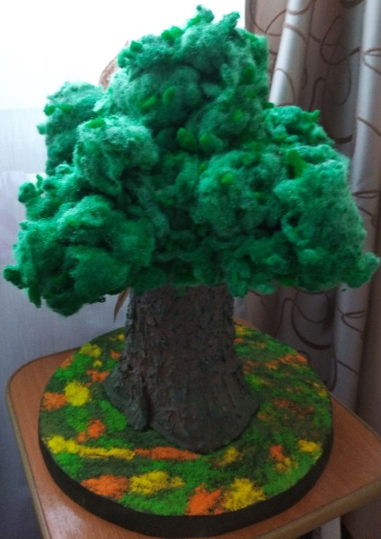
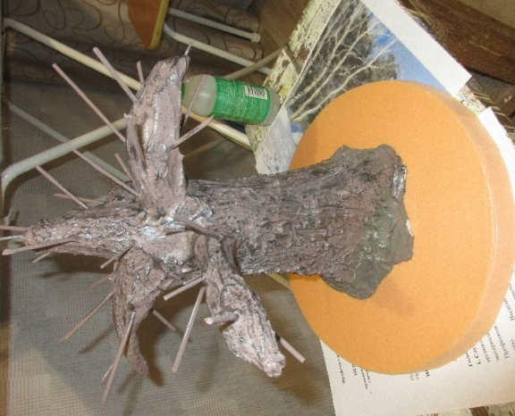

Рисунок 23 Изготовление основы макета дуба
Рисунок 24 Макет дуба
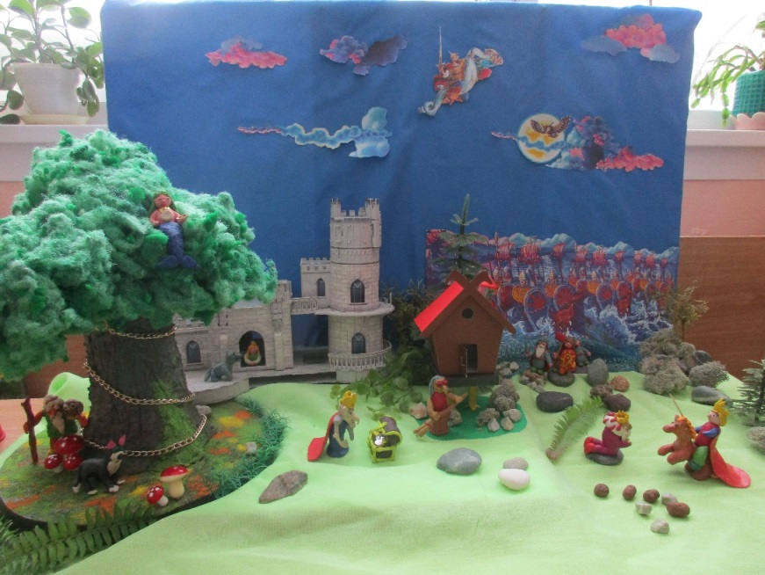

Рисунок 25 Макет «У Лукоморья»

Так появился дуб и все герои Лукоморья, и мы создали настоящую сказку на столе (рис.25, рис.30).
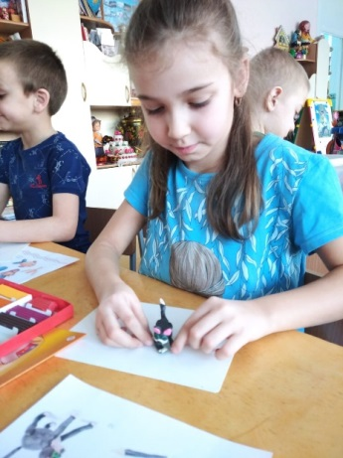
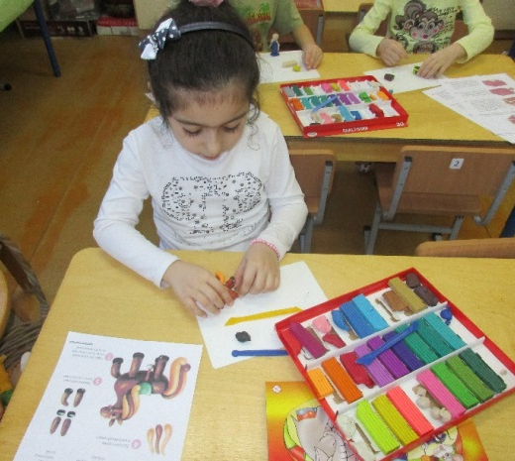

Рисунок 26 Оформляем макет «У Лукоморья»
Рисунок 27 Оформляем макет «У Лукоморья»
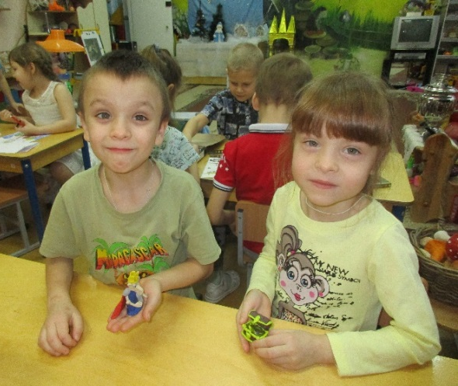
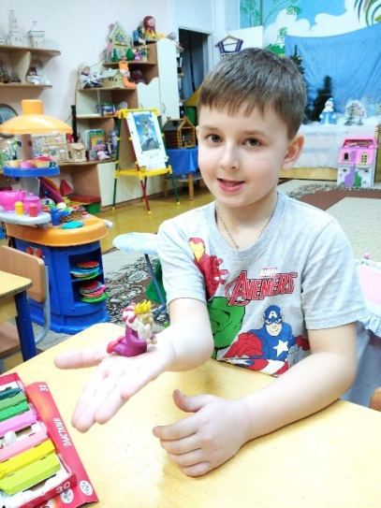

Рисунок 29 Оформляем макет «У Лукоморья»
Рисунок 28 «Оформляем макет «У Лукоморья»
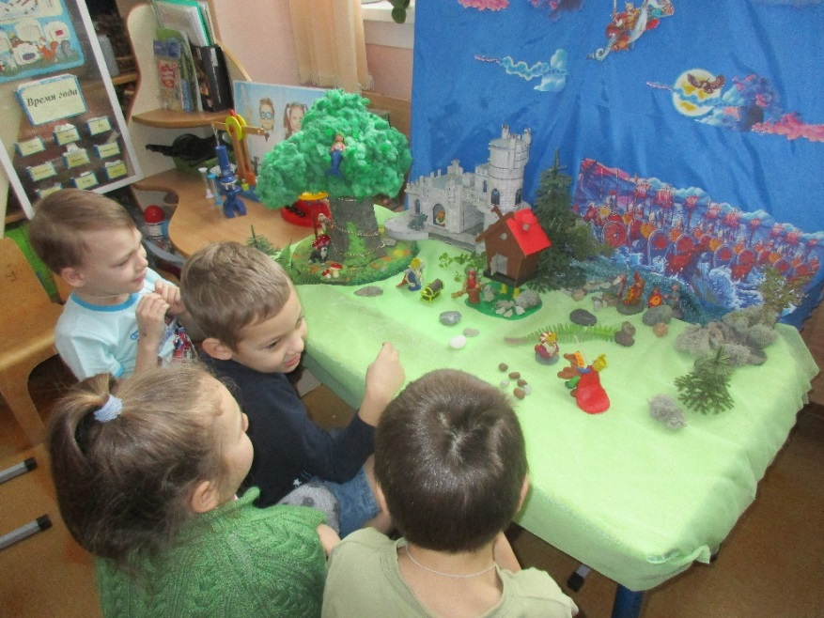

Рисунок 30 Сюжетно-ролевые игры с макетом «У Лукоморья»

В ходе создания макетов у детей развивался художественный вкус, воображение, конструктивные способности, объемное восприятие и образное мышление, воспитывались усердие и старательность. Было отмечено, что если результаты творчества детей - их макеты, игрушки, малые формы и др. – бережно хранятся и наполняют, формируют эстетическую среду жизнедеятельности, то происходит создание условий, располагающих детей к творчеству. Поэтому все созданные макеты хранятся в группе, в соответствующих тематике уголках.
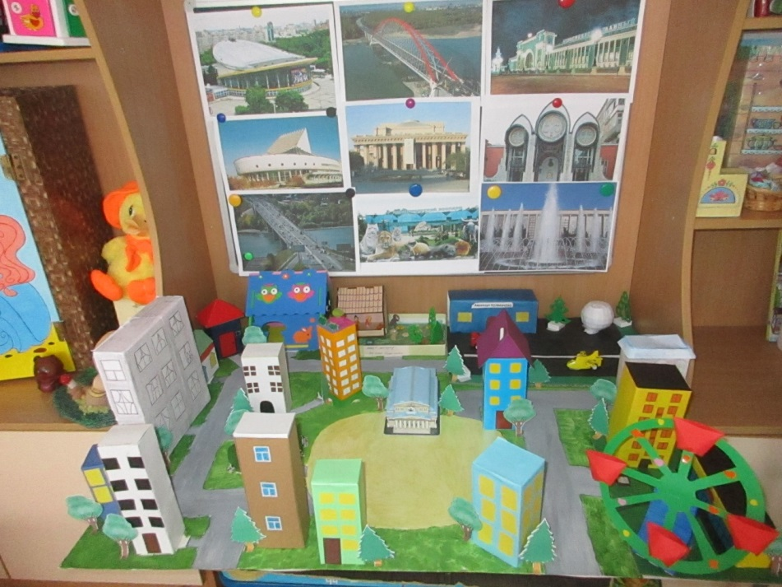
Главным же результатом деятельности по созданию макетов, на наш взгляд, являются не столько готовые изделия и даже созданная с их помощью развивающая предметно-пространственная среда, сколько изменения, происходящие в самих детях. Ребята начинают активно воспринимать и понимать предметно-пространственное окружение и самостоятельно, художественно организовывать, эстетизировать среду своей жизнедеятельности. Дети учатся создавать собственные проекты нестандартной формы, комбинировать детали и варианты композиций, чувствовать особенности материала, у них возникает потребность в творческом труде.
Рисунок 31 Макет «Мой город»

